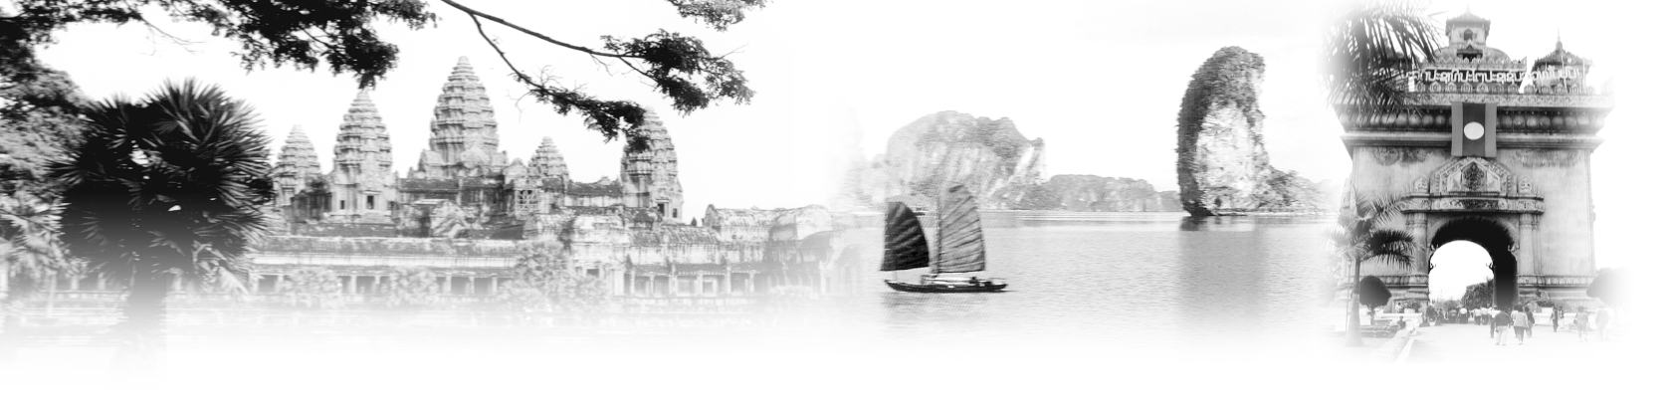

一部古墓奇兵炒熱吳哥窟這個神秘的古城，世界七大奇景之一的榮耀及謎樣的傳說更讓世人紛紛前往朝聖，到底這個曾被遺忘於森林中長達四百年的人間古城有著何種的光榮及瑰麗的過去．．．
吳哥王朝輝煌鼎盛於十一世紀，是當時稱雄中南半島的大帝國，版圖涵蓋現今的部份越南及泰國，這也是柬埔寨文化史上的一個高峰。吳哥王朝於15世紀衰敗後，古跡群也在不知不覺中被淹沒於茫茫叢林中長達數百年，直到1860年被法國自然學家Henri Mouh依據中國元朝人周達觀所著之“真臘風土記”，記載該國的風土人情，因而發現這個被世人遺忘的都城，並向歐洲和世界廣為宣傳，這個美麗的皇城才重現光輝。

【行程特色】
◎金邊國際機場貴賓級尊榮快速通關(專人專件辦理簽証及入關手續)。
◎全程專業解說導遊帶領各位貴賓深入瞭解高棉悠久的歷史和人文景色。
◎吳哥窟行程使用一日券門票，深入吳哥窟遺址群中精華建築。
◎貼心安排柬埔寨古式按摩60分鐘。(為避免影響發育，未滿12歲之孩童恕不贈送)
◎安排乘坐嘟嘟車遊吳哥市區感受吳哥市井之間的不同風貌。
◎安排遊船瀏覽東南亞第一大淡水湖(世界第二大淡水湖)–洞里薩湖風光。
◎精心安排悠閒下午茶。
◎進入新時代的表徵—獨立紀念碑。
◎車上礦泉水無限供應、團體照、吳哥回憶T恤、柬式傳統遮陽帽、冰涼椰子水。
◎午晚餐每桌附二大瓶啤酒和一大瓶可樂。(飯店用餐及自助餐不提供)
◎全程購物無壓力-吳哥絲綢店、安倍思乳膠中心，共二站。

※柬埔寨落地簽證資料：1.護照正本六個月以上有效期 2.兩吋彩色照片一張

航空公司 | 航班 | 起飛地點 | 起飛時間 | 抵達地點 | 抵達時間 | 飛行日
中華航空 | CI 861 | 台北 TPE | 07：25 | 金邊 PNH | 10：00 | 二、五 不飛
 | CI 862 | 金邊 PNH | 11：00 | 台北 TPE | 15：20
【參考航班】

【住宿酒店】
金 邊：★★★★ Asian Tune Hotel 或 金邊福華 或 River Palace 或 Town View Hotel 或 Frangipani Living Arts 或 同級
吳哥窟：★★★★ Treasure Oasis 或 Smiling吳哥微笑 或 Lucky Angkor吳哥幸運 或 Angkor Riviera吳哥河畔 或 同級

【行程內容】

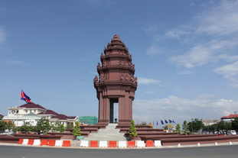
第一天 桃園國際機場 金邊 (獨立紀念碑) 暹粒省 柬式按摩一小時
今日集合於桃園國際機場，帶著喜悅的心情，由專人辦理登機手續後搭豪華客機飛往柬埔寨王國的首都－金邊(Phnom Penh)。舊名高棉王國的柬埔寨於西元9-14世紀是為東南亞最強盛的國家之一，不但在經濟或是宗教等各方面都十分的強盛。而幾經政局摧殘之後。現在金邊還留存以往輝煌時期的風華痕跡和血腥歷史的刻痕。

那現在的金邊是用何種的風貌展現在你我的面前呢?帶著期待的心情抵達金邊國際機場後，由專門的海關人員以專團專件的方式辦法簽証及入境通關手續(以避免等侯及其它困擾之不便)。出關後由親切的中文導遊帶領下展開此次的旅程。
『獨立紀念碑』金邊市的精神堡壘，位於獨立廣場正中央，此碑是為了紀念於1953年當時的西哈努克國王宣布脫離法國殖民成立王國而建立，建築融合柬埔寨文化及歷史，是高棉獨立的標誌。
午餐後專車前往世界七大奇景中最神秘古文明謎的封印---【吳哥窟】的所在地-暹粒省。曾長期淹沒於叢林中，直到19世紀才被發現。吳哥窟總建築群佔地24公里長，寬8公里，是高棉吳哥王朝全盛時期所遺留下來的不朽宗教建築；全城雕刻之精美有「雕刻出來的王城」美譽。
宿：Treasure Oasis 或 Lucky Angkor吳哥幸運 或  Smiling吳哥微笑 或 Riviera吳哥河畔 或 同級 | 早餐 | 午餐 | 晚餐
 | 機上簡餐 | 百喜餐廳-中華料理 | Green Sukisoup-中華料理

第二天 暹粒省 洞里薩湖遊船 吳哥藝術學院 悠閒下午茶 嘟嘟車遊吳哥街道
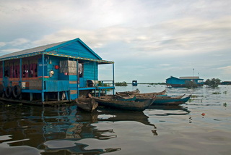
今日搭乘遊船遊覽東南亞最大的淡水湖－『洞里薩湖 TONLE SAP』，此湖總面積在雨季為 10,000 平方公里，在旱季時為 3,000 平方公里，而漁獲量之豐富，不僅源源不斷供應全高棉人民食用，亦可外銷。搭乘遊船在這遊湖中，您可看到當地水上人家於特有的船屋上捕魚、種菜、養豬；所有陸上設施應有盡有，舉凡醫院、加油站、學校、百貨公司…，別具特色。「吳哥藝術學校」由柬埔寨教育司與法國政府聯合，為保存吳哥窟古文明藝術傳承而設立的，提供場地並訓練柬國青年培養一技之長的地方，在此您可了解手工藝品製作過程，亦可於此參觀選購紀念品留做紀念或贈送親友。
安排搭乘嘟嘟車遊吳哥市區感受吳哥市井之間的不同風貌。晚餐精心為您安排柬埔寨民族舞蹈之Dinner Show，並可藉由舞蹈了解古老神話中之精髓。
宿：Treasure Oasis 或 Lucky Angkor吳哥幸運 或  Smiling吳哥微笑 或 Riviera吳哥河畔 或 同級 | 早餐 | 午餐 | 晚餐
 | 飯店自助餐 | 義記餐廳-柬式風味 | 湄公河自助餐+Show

第三天 吳哥窟 (女皇宮-邦蒂斯蕾古神殿，小吳哥城Angkor Wat，塔普倫神廟，大吳哥城→大南門
→巴戎神廟→古代法院→鬥象台，巴肯山日落)
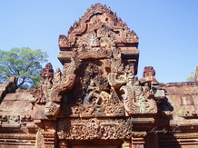
今日安排前往深入探索位於大吳哥東北面21公里，距離省會35公里的【班蒂斯蕾古剎】又名『女皇宮』，建於十世紀，公元967年時值加亞華羅曼五世王朝，此地為尊奉婆羅門教三大主神之一的濕婆神。由於建造此座古剎的石頭為美麗的粉紅色，此廟壁畫的雕工是所有吳哥古蹟中最精緻細美的，其中最令人讚賞的是創作者竟能將堅硬的石塊，如雕刻木頭般琢磨出層次分明線條柔纖的精細作品，不論門楣或石壁或窗櫺，都刻鏤的一絲不茍，巧奪天工，妙不可言，是吳哥所有寺廟中石雕作品最上乘，也是柬埔寨藝術的顛峰之作，故又有「吳哥藝術之鑽」之美譽。
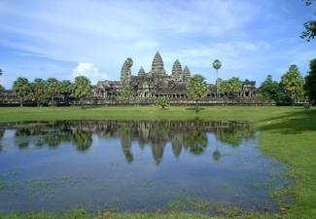
【小吳哥窟Angkor Wat】高棉有史以來最雄偉的都城，佔地極廣，東西長10,000餘公尺，南北寬約800多公尺，周圍有一條寬達200公尺的城壕與護城河環繞。入塔門後，參訪者必須先經過一條長達200多公尺，跨越護城河的石砌長道，有著七頭蛇的石雕橫亙於護城河，然後再通過近500公尺的參道才能抵達中央神殿。小吳哥拜陽神廟，其中央有一座聖山和築於其上的廟殿，供奉護衛吳哥王朝的昆濕奴神，而昆濕奴神既代表太陽王。中心塔的高度達65公尺，相當20層樓高，它是山形廟的最高峰，城內精雕細琢磚磚瓦瓦，一磚一故事，一瓦一神話。由此可遠眺四周；雖然茂盛的植物充塞其間，但卻井然有序，世人所詳知之〝吳哥窟〞實指此，通稱〝小吳哥〞之神殿，是高棉吳哥王朝全盛時期所遺留下來不朽的宗教建築，全城雕刻精美有「雕刻出來的王城」美譽。
【塔普倫神廟】建於12世紀末，百年老樹與巨石盤結而成，樹根向四面八方蓬勃發展，盤根錯節如巨蟒般緊緊纏繞著佛塔及廟牆，蔚為奇觀！您可體驗「敲心殿」拍掉煩惱的奧妙建築，證明古高棉的智慧是如此之高！此處即為古墓奇兵中，傳說光的魔三角之所在地，讓您讚嘆大自然神奇的力量！

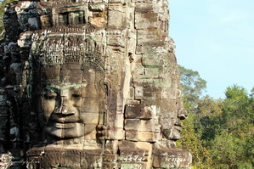
【大吳哥城】在進入都城前，遠遠便會看到高達七公尺的大石城門上頭，四面都刻著吳哥王朝全盛時期國王加亞巴爾曼七世的面容，唯與印度教不同的是此乃象徵眼觀四面耳聽八方的四面佛菩薩，接著進入城中參觀由54座大大小小寶塔構成一座大寶塔的『巴戎廟』，其中最特殊的設計，是每一座塔的四面都刻有三公尺高的加亞巴爾曼七世的微笑面容，兩百多個微笑浮現在蔥綠的森林中，多變的光線或正或側，時強時弱地探照，樹草中的蟲鳥此起彼落的交織輪唱，好似一個設計新穎的聲光舞台秀，軒昂的眉宇、中穩的鼻樑、熱情的厚唇、慈善的氣質，國王的微笑反而勝過建築本身的宏偉，而成為旅客最深的印象，無怪會被其後代子孫尊稱為「高棉的微笑」。
『古代法院』內有古時判官及麻瘋王雕刻建築。現在痳王台上的雕像是複製品，柬國將原作現存於金邊國立博物館裡。『鬥象台』此乃古時皇帝挑選座騎的地方，同時也是國王的閱兵台。『12生肖塔』此乃古時走鋼索賣藝表演的地方，有鋼索塔之稱，據說是為了聚集皇宮前廣場的觀眾，準備走鋼索的表演，但真實情況不詳。傍晚時分我們安排各位前往位於吳哥城址中最高的山上廟宇『巴肯山』觀賞落日美景，美不勝收！此處是觀整個吳哥夕陽最美的地方，也由此進入吳哥城址的開端。
宿：Treasure Oasis 或 Lucky Angkor吳哥幸運 或  Smiling吳哥微笑 或 Riviera吳哥河畔 或 同級 | 早餐 | 午餐 | 晚餐
 | 飯店自助餐 | Sayam餐廳-中華料理 | The Amber-中華料理

第四天 暹粒省 金邊市(皇宮廣場，河濱廣場，塔仔山~鐘形塔，NAGA金界娛樂城)
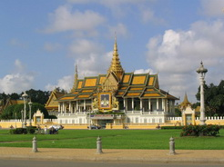
早晨專車返回金邊市。今日特別安排各位嘉賓參觀－高棉王國『皇宮廣場』，欣賞柬埔寨文化的建築之美，述說著高棉過往輝煌的歷史，位於皇宮的東面，每當黃昏、假日是當地百姓休閒的好去處，在此烤肉、散步、聊天好不自在，加上當地各式各樣的攤販，熱鬧非凡，也是品嘗各國美食的好地方。而後接著登上「金邊」之名由來的出處－『塔仔山』又名「鐘形塔」，建於1372年，是金邊最重要的標誌性建築，也是柬埔寨全國國家公路的起點處，在此聆聽導遊為您解說一段古早流傳下來的民間傳奇故事！在此亦可鳥瞰金邊市容，此處更為金邊市民祈求好運的福地。『NAGA World金界娛樂城』由馬來西亞集團雲頂集團投資的，內有各式的角子老虎、俄羅斯輪盤、百家樂、21點、加勒比海、天九牌等等...您可小試手氣、搏殺一番、領略當賭神的神韻！
宿：Asian Tune Hotel 或 金邊福華酒店 或  River Palace 或 Town View Hotel 或 同級 | 早餐 | 午餐 | 晚餐
 | 飯店自助餐 | 百適河自助餐 | 123餐廳-中華料理

第五天 金邊 桃園國際機場
今晨於飯店享用過早餐、整理行裝後，您可自由活動把握機會體驗在金邊市不同的早晨風光。之後專車前往機場，揮別高棉，搭機返回闊別多日的家園，結束難忘充實的金邊吳哥窟之旅！
宿：甜蜜的家 | 早餐 | 午餐 | 晚餐
 | 飯店自助餐 | 機上簡餐 | XXX
※為了本次各位貴賓行程愉快順利，旅遊行程住宿及旅遊點儘量忠於原行程，有時會因飯店確認，行程前後更動或互換觀光點，若遇特殊情況或其他不可抗拒之因素以及船、交通阻塞、觀光點休假，本公司保有變更班機、行程及同等飯店之權利與義務，不便之處，尚祈見諒！

【備 註】
※旅遊途中為顧及旅客出遊期間之人身安全及相關問題，在旅遊期間，恕無法接受脫隊之要求，不便之處，敬請見諒。
※匯率：大約1元台幣約可換100柬幣(里耳)，1元美金約可換3500~4000柬幣(里耳)。
出發前可先於銀行換取美金，建議多換些小面額美金。 ※時差：比臺灣慢1小時。
※中南半島廁所休息站，皆賣當地藝術品或當地土特產，並非特定購物點。

【柬埔寨小費參考】
◎團體進入吳哥窟古蹟區，規定均需改搭園區內的小巴士，一般遊覽車不得進入；在車與車的轉接時間需先等候園區車輛，並請支付司機小費，敬請鑒諒！
◎國外旅遊期間：對於司機、導遊、領隊，應酌量給予小費以示鼓勵。
《本行程不論派遣領隊與否，小費部份均建議每人每天小費200元，五天共新台幣1000元》
◎飯店行李 小費：每件柬幣 $1,000元 ◎飯店床頭 小費：每間柬幣 $4,000元（或１美金）
◎嘟嘟車 小費：每人柬幣 $2,000元 ◎洞裡薩湖船家小費：每人柬幣 $2,000元
◎按摩1小時 小費：每人柬幣 $4,000元左右（或１美金） ◎按摩2小時 小費：每人柬幣 $8,000元左右（或２美金）

柬埔寨自費項目介紹一覽表
編號 | 項目 | 價格 | 備註
1 | 柬式古法指壓按摩 | USD 12 / 每小時(含小費) | 不接受１２歲以下小孩
2 | 柬式芳香精油按摩 | USD 30 / 每小時(含小費) | 不接受１２歲以下小孩
3 | 小吳哥日出美景(清晨AM04:00~07:00左右) | USD 10 / 每位 (巴士) | 最低成行人數10人  冬季與夏季觀看日出時間不一定，依當時通知!!
4 | Night Tour夜遊洋人街（活動時間約2小時） | USD 5 / 每位  USD12(含飲料)/每位 | 最低成行人數10人
5 | 吳哥微笑Smile of Angkor大型史詩劇  (表演秀約1小時15分鐘) | USD 25 / 每位 （B區） | 最低成行人數8人  每天一場，7：30pm
6 | 人妖秀 (表演秀約1小時15分鐘) | USD 25 / 每位 （Deluxe區） | 最低成行人數 8人  每天一場，7：30pm
7 | 崩密列遺址（行程及來回車程約3小時） | USD 35 / 每位 | 成行人數需整團
8 | 荔枝山水底雕刻(行程及來回車程約5小時) | USD 60 / 每位 | 成行人數需整團
備註：
- 以上自費項目僅提供建議。
- 以上自費項目皆由貴賓自願參加。
- 以上自費項目導遊絕不強迫參加，也無任何自費壓力，請貴賓安心遊玩！
- 參加自費項目之日期及時間可與導遊討論後決定。

